Министерство науки и высшего образования Российской Федерации
Федеральное государственное бюджетное образовательное учреждение высшего образования
«Пермский национальный исследовательский политехнический университет»

Электротехнический факультет (ЭТФ)
Выпускающая кафедра: информационные технологии и автоматизированные системы (ИТАС)
Направление подготовки: 09.03.04 Программная инженерия

ОТЧЕТ
Лабораторная работа №7
«Шаблоны классов»
По дисциплине «Основы алгоритмизации и программирования»
Вариант 13

Выполнил: студент группы РИС-25-2Б
Стариков Глеб Михайлович
Принял: Доц. Полякова О.А.

Пермь 2026
- Постановка задачи
Общая задача: реализовать параметризированный класс-контейнер (шаблон), позволяющий работать с различными типами данных без дублирования кода.
Задача варианта №13:
- Класс-контейнер: СПИСОК (на базе динамического массива). Реализовать операции: [] (индекс), + вектор (сложение соответствующих элементов), + число (добавление константы ко всем элементам).
- Пользовательский класс: Pair (пара чисел: int и double). Формат вывода — first : second.

- Описание класса
Класс реализован как шаблон template <class T>, что позволяет отделять алгоритм от конкретных типов данных.
- Поля: int size (размер), T* data (указатель на массив типа T).
- Методы: Конструкторы (с параметрами, копирования), деструктор, оператор присваивания.
- Особенность инстанцирования: Определение методов размещено в заголовочном файле, чтобы компилятор мог генерировать код конкретного класса в момент объявления объекта (например, List<int> или List<Pair>).

- Определение компетентных функций
- operator []: Проверяет попадание индекса в диапазон и возвращает ссылку на элемент.
- operator + (const List<T>& l): Выполняет поэлементное сложение. Размер результирующего списка определяется по минимальному из двух.
- operator + (const T k): Создает временный объект, где к каждому элементу исходного списка прибавлено значение k.
- Ввод-вывод: Реализованы как дружественные шаблоны функций для работы с потоками cin и cout.

- Описание пользовательского класса
Класс Pair инстанцируется в шаблон List<Pair>, поэтому он должен поддерживать все операции, используемые внутри шаблона:
- Поля: int first, double second.
- operator +: Определяет, как складываются две пары (поля складываются по отдельности). Это необходимо для работы метода List<T>::operator+.
- Ввод-вывод: Перегружены для корректного чтения и записи пары в формате, требуемом заданием.

- Функция main()
Программа выполняет последовательное тестирование шаблона:
- Создание и работа со списком целых чисел (List<int>): ввод, изменение по индексу, сложение списков и сложение с константой.
- Создание и работа со списком пар (List<Pair>): демонстрирует возможность использования пользовательского типа в качестве параметра шаблона.

- UML-диаграмма
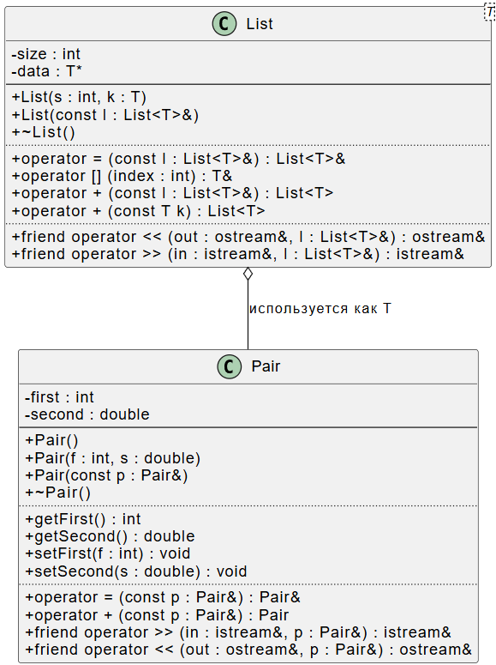

- Объяснение результатов работы программы
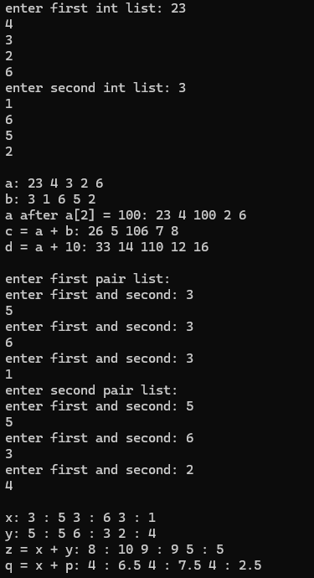
Использование шаблона позволило использовать один и тот же код для управления массивом целых чисел и массивом сложных структур Pair. При выполнении x + y для списков пар компилятор автоматически вызывал перегруженный operator+ класса Pair для каждого элемента массива.

- Ответы на контрольные вопросы.
- В чем смысл использования шаблонов? Смысл заключается в автоматизации создания функций и классов, которые могут обрабатывать данные разных типов по одному и тому же алгоритму, устраняя дублирование кода.
- Каковы синтаксис/семантика шаблонов функций?
- Синтаксис: template <class T> тип_возврата имя_функции(параметры) { тело }.
- Семантика: Это "чертеж", по которому компилятор генерирует реальную функцию только тогда, когда видит её вызов с конкретным типом данных.
- Каковы синтаксис/семантика шаблонов классов?
- Синтаксис: template <class T> class имя_класса { ... };.
- Семантика: Описывает семейство родственных классов, которые параметризуются типом данных (например, контейнеры).
- Что такое параметры шаблона функции? Это идентификаторы (обычно обозначаемые как T), которые внутри шаблона играют роль типа данных. При вызове функции они заменяются на реальные типы (int, double и т.д.).
- Перечислите основные свойства параметров шаблона функции.
Параметры определяют типы аргументов функции и тип возвращаемого значения.
Тип параметра определяется компилятором автоматически на основе переданных аргументов (аргументная дедукция).
- Как записывать параметр шаблона? Параметры записываются в угловых скобках после ключевого слова template. Используется формат class имя или typename имя.
- Можно ли перегружать параметризованные функции? Да, параметризованные функции можно перегружать другими шаблонами или обычными (нешаблонными) функциями.
- Перечислите основные свойства параметризованных классов.
- Код класса не генерируется, пока не будет создан его экземпляр (объект).
- Определение шаблона обычно должно находиться в той же единице трансляции (в том же файле), где оно используется.
- Шаблоны могут наследоваться от обычных классов и наоборот.
- Все ли компонентные функции параметризованного класса являются параметризованными? Да, все методы, определенные внутри шаблона класса, автоматически становятся параметризованными тем же типом, что и сам класс.
- Являются ли дружественные функции, описанные в параметризованном классе, параметризованными? Да, если они используют параметры шаблона класса, они также должны быть описаны как шаблоны (часто с использованием пустых угловых скобок <> при объявлении внутри класса).
- Могут ли шаблоны классов содержать виртуальные компонентные функции? Да, методы шаблона класса могут быть виртуальными. Однако сам шаблон функции (отдельно от класса) виртуальным быть не может.
- Как определяются компонентные функции параметризованных классов вне определения шаблона класса? Они требуют полного заголовка шаблона перед каждым определением: template <class T> тип_возврата ИмяКласса<T>::ИмяФункции(параметры) { ... }.
- Что такое инстанцирование шаблона? Это процесс генерации компилятором конкретного кода функции или класса на основе шаблона и переданных ему аргументов (типов).
- На каком этапе происходит генерирование определения класса по шаблону? Это происходит на этапе компиляции, когда компилятор встречает объявление объекта данного класса (например, Vector<int> A).

